GDM.VERSCHIEBESCHUTZ proPower T-Fugenanker
patentierter Verschiebeschutz für befahrene Flächenbefestigungen mit Pflastersteinen
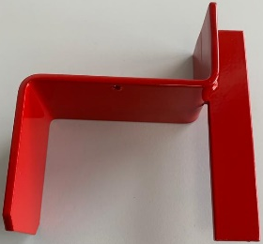
und Platten aus Beton

PRODUKTGRUPPE Verschiebeschutz

QUALITÄT gekantet, geschweißt und pulverbeschichtet

FORM

perspektivische Ansicht | Seitenansicht | Draufsicht | Rückansicht
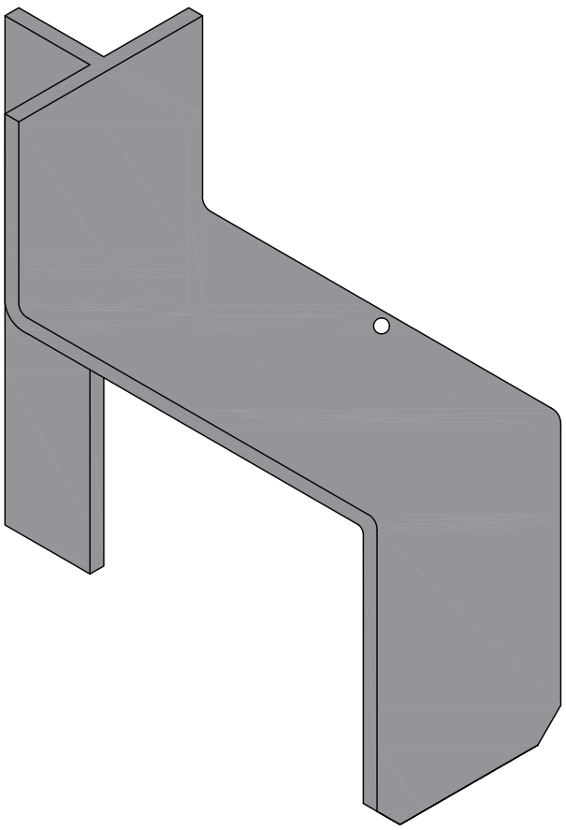 | 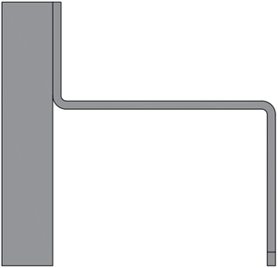 | 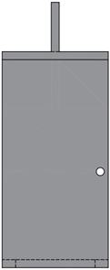 | 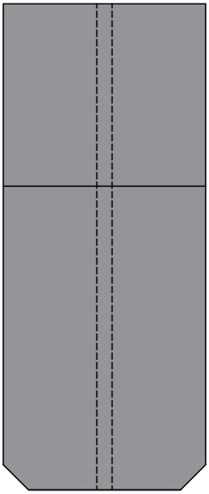

ABMESSUNGEN Länge ü.a. ca. 100 mm
Breite ca. 40 mm
Höhe ges. ca. 100 mm

VERANKERUNGSTIEFE in den Fugen aufgehend ca. 40 mm
mit der Unterlage ca. 60 mm

Der GDM.VERSCHIEBESCHUTZ proPower T-Fugenanker ist geeignet für Verkehrsflächen mit Pflastersteinen aus Beton bis zur höchsten Belastungsklasse nach RStO12/24, sowie für Bauweisen mit Großformaten und Riegelformaten.
Er ist in Übereinstimmung mit den anerkannten Regeln der Technik effektiv dafür geeignet, Flächenbefestigungen gegen Verschiebung und Verdrehungen aufgrund dynamischer Verkehrslasten zu sichern und Lockerungen entgegenzuwirken.
Durch den in der T-Fuge aufragenden Sporn und die doppelte Verankerung mit der Tragschicht erfolgt der Verschiebeschutz in alle zu erwartenden Befahrungsrichtungen. Gleichzeitig wird die Erhaltung der regelgerechten Fugenbreite gesichert.
In der Regel gibt es keine Konflikte mit an den Pflastersteinen/Platten angeformten Verbundstabilisatoren.

Liefernachweis

GODELMANN GmbH & Co. KG
Industriestraße 1, 92269 Fensterbach
T +49 9438 9404-0, F +49 9438 9404-70

Flagship-Store | BIKINI BERLIN
Budapester Staße 44, 2. OG, 10787 Berlin
T +49 30 2636990-0, F +49 30 2636990-30

Stapper Straße 81, 52525 Heinsberg
T +49 2452 9929-0, F +49 2452 9929-51

Maria-Merian-Straße 19, 73230 Kirchheim unter Teck
T +49 7021 73780-0, F +49 7021 73780-20

Pointner 2, 83558 Maitenbeth
T +49 8076 8872-0, F +49 8076 8872-26

Altachweg 10, 97539 Wonfurt
T +49 9521 959929-0

info@godelmann.de
www.godelmann.de

GDM.VERSCHIEBESCHUTZ proPower T-Fugenanker wird bei der Verlegung des einzubauenden Flächenbelages in einem separaten Arbeitsgang in der zukünftigen Kreuzfuge angesetzt und entlang der Stein- / Plattenflanke durch die Bettung eingetrieben, bis beide Verankerungsdorne eine Verzahnung mit der ungebundenen Tragschicht herstellen. Die aufragenden Sporne verbleiben außerhalb der Bettung, stabilisieren die angrenzenden Stein / die Platte in der
T-Fuge und stellen automatisch den geforderten Fugenabstand ein.
Durch das aufliegende Gewicht benachbarter Elemente auf der horizontalen Fläche wird zusätzliche Festigkeit im Gesamtsystem erzielt. Der Stein / die Platte wird bei auftretenden Kräften verschiebesicher am Platz gehalten.

Die Anzahl der einzusetzenden GDM.VERSCHIEBESCHUTZ proPower T-Fugenanker hängt von den zu erwartenden Verkehrsbelastungen ab und ist bedarfsgerecht geplant. Die Positionierung erfolgt nach Vorgabe der Planung Nr. …. und darf nur in Abstimmung mit der Bauleitung verändert werden.

